Indicação Nº 139/2025Indicação Nº 139/2025

**EMENTA**: INDICO AO EXMO. SR. PREFEITO MUNICIPAL DR. PAULO DE OLIVEIRA E SILVA, POR INTERMÉDIO DA SECRETARIA COMPETENTE, QUE SEJA REALIZADA A OPERAÇÃO TAPA BURACOS NA RUA IRSOM ALVES DA SILVA – BAIRRO PARQUE REAL.

**SENHOR PRESIDENTE,**

**SENHORES VEREADORES.**

Na data do dia 20 de fevereiro de 2025, este vereador esteve no local da demanda e através do trabalho de fiscalização constatou que, a referida rua se encontra com muitos buracos, bem como a atual situação tem causado transtornos, insegurança e principalmente riscos de acidentes para todos os motoristas, motociclistas e pedestres que transitam pelo local.

Entendemos que as ruas e vias da cidade precisam estar em condições de oferecer segurança a todos os usuários e que devem permanecer continuamente em condições transitáveis.

Portanto, apresento a V. Ex.ª, nos termos do Art. 160 do Regimento Interno, a presente INDICAÇÃO a ser encaminhada ao Senhor Prefeito Municipal Dr. Paulo de Oliveira e Silva, juntamente com a Secretaria competente, solicitando que seja realizada a operação tapa buracos na rua Irsom Alves da Silva – Bairro Parque Real – Mogi Mirim.

**Sala das Sessões “Vereador Santo Rótolli”, 20 de fevereiro de 2025**

**VEREADOR SARGENTO CORAN**

**LIDER DE BANCADA DO PROGRESSISTAS**

Figura 01. Rua Irsom Alves da Silva, nº 22

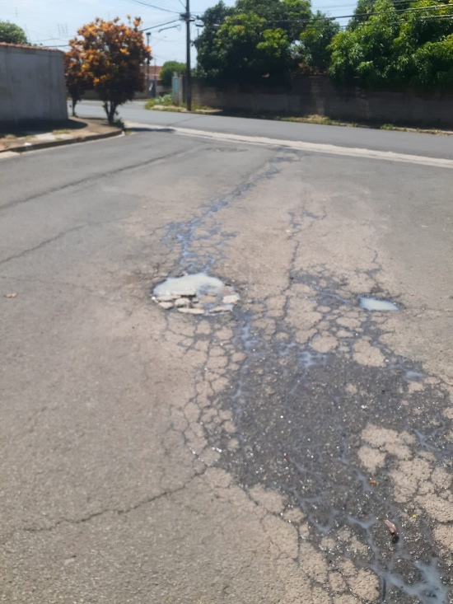

Figura 02. Rua Irsom Alves da Silva, 147 e 172

